Polsko Japońska Wyższa Szkoła Technik Komputerowych

Projekt zaliczeniowy z przedmiotu:
Zaawansowane Modelowanie i Analiza Systemów Informatycznych
Pod tytułem :
System zarządzania szkołą średnią.

Hubert Graczyk s6215

Założenia Projektu:
System ma umożliwić zarządzanie strukturą typowej szkoły ponad-podstawowej. Głównymi założeniami projektu ma być przechowywanie informacji na temat Kadry szkolnej oraz uczniow uczeszczajacych do szkoly. Ponizej przedstawiono szczegołowe założenia biznesowe:
- Przechowywanie podstawowych informacji o osobach powiazanych ze srodowiskem szkolnym (nauczyciele, ucznie i dodatkowa kadra) .
- Przechowywanie dodatkowych informacji dla uczniow w postacji numeru telefonu do opiekuna, specjalizacji i stopniu naukowym dla nauczycieli, stanowisku dla kadry pomocniczej oraz informacjie o kontrakcie (data zatrudnienia, pensja itp ) dla kazdej osoby zatrudnionej w szkole.
- Przechowywanie informacji o przypisaniu do klas uczniow i nauczyciela spelniajacego funckje wychowawcy.
- Analizwoanie uczniów i nauczycieli na podstawie zapisanych informacji na temat uczeszczania na fakultety i wystepowania w konkursach.
- Przechowywanie informacji na temat uczestnictwa ucznia w poszczegolnych zajeciach i zapisywanie ocen zdobytych w ramach zajec.
- Umożliwienie wyświetlenie listy osob podlegajacych danemu pracownikowi jak rowniez wyswietlanie informacji o przelozonym.
- Przechowywanie informacji na temat klas – specjalizacji oraz roku na ktorym obecnie sie znajduje.

Tabela Faktów Elementarnych:

Diagram ORM :
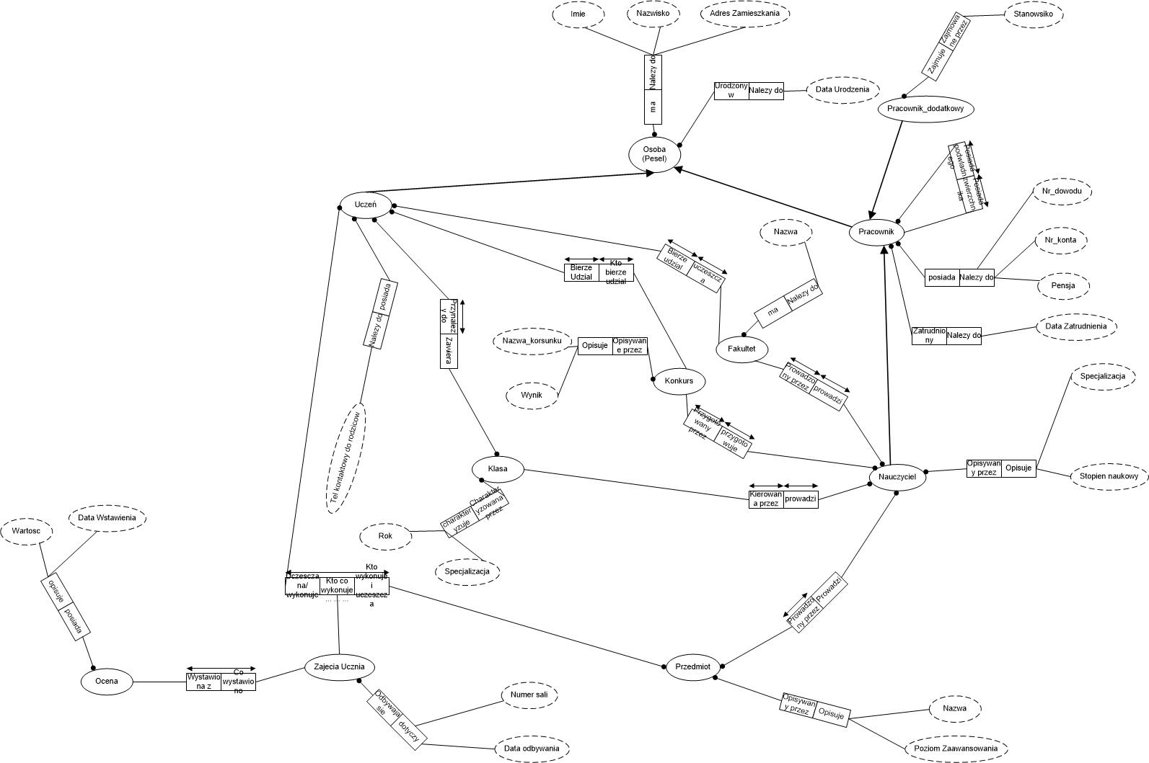
Populacja Danych:
Przykład Operacji:

